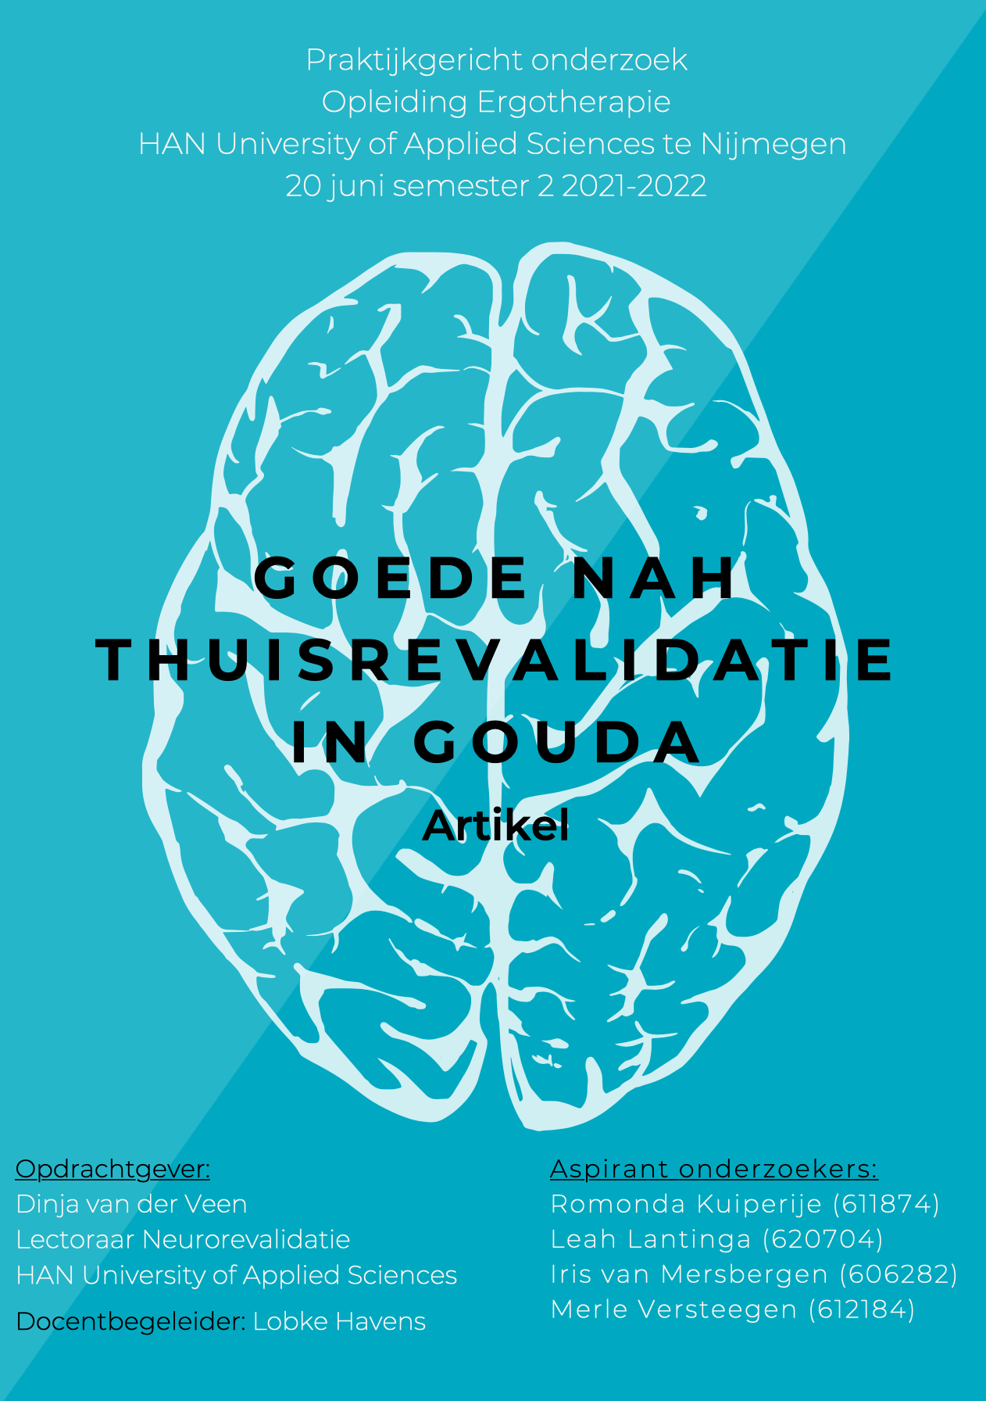

Uitvoeringsgegevens
Gegevens opdrachtgever
Naam: Dinja van der Veen, PhD.
Instelling: Lectoraat Neurorevalidatie aan de HAN University of Applied Sciences
Adres: Kapittelweg 33, 6525 EN te Nijmegen

Gegevens docentbegeleider
Naam: Lobke Havens, MSc.
Instelling: HAN University of Applied Sciences
Adres: Kapittelweg 33, 6525 EN te Nijmegen

Aspirant-onderzoekers ergotherapie van HAN University of Applied Sciences
Naam: Romonda Kuiperije Studentnummer: 611874
Naam: Leah Lantinga Studentnummer: 620704
Naam: Iris van Mersbergen Studentnummer: 606282
Naam: Merle Versteegen Studentnummer: 612184

E-mail: PO.thuisrevalidatiecva@hotmail.com

Voorwoord
Voor u ziet u het eindproduct van het ontwerpgericht onderzoek 'Goede NAH thuisrevalidatie in Gouda'.
Dit onderzoek is uitgevoerd door Merle Versteegen, Romonda Kuiperije, Iris van Mersbergen en Leah Lantinga, vier aspirant-onderzoekers van de opleiding ergotherapie aan de HAN University of Applied Sciences. De aspirant-onderzoekers zijn in de periode van 31 januari tot 17 juni 2022 bezig geweest met het onderzoeken en ontwerpen van een product ten behoeve van het bevorderen van de voorlichting van de onzichtbare gevolgen bij NAH.
Met dit onderzoek willen de aspirant-onderzoekers een bijdrage leveren aan het kunnen signaleren van de onzichtbare gevolgen na NAH. Het eindproduct wordt meegenomen in het promotieonderzoek van opdrachtgever D. van der Veen van het Lectoraat Neurorevalidatie van de HAN University of Applied Sciences.
Ons onderzoek was niet mogelijk geweest zonder de steun van opdrachtgever Dinja van der Veen, leercoach Lobke Havens en de werkgroep 'Goede NAH thuisrevalidatie in Gouda'.
Wij bedanken Dinja van der Veen voor haar vertrouwen in ons onderzoek, haar kritische blik en haar enthousiasme tijdens het proces van ons onderzoek.
Onze dank gaat ook uit naar Lobke Havens voor de begeleiding van ons onderzoek, haar positieve feedback en het delen van haar kennis gedurende ons onderzoek.
Ook willen wij de werkgroep 'Goede NAH thuisrevalidatie' bedanken voor hun input tijdens de bijeenkomsten.
Wij wensen u veel leesplezier.
Samenvatting
Jaarlijks krijgen ongeveer 140.000 Nederlanders te maken met de gevolgen van NAH (Kuks & Snoek, 2012). Hier kunnen ook onzichtbare gevolgen bij komen kijken. Met onzichtbare gevolgen worden de neuropsychologische gevolgen bedoeld die een persoon met NAH kan ervaren na het doormaken van hersenletsel (Beunder, Dekker, Brasser & Depla, 2015). Deze onzichtbare gevolgen uiten zich in cognitief, emotioneel en gedragsmatig functioneren. Voorbeelden hiervan zijn een verminderd geheugen, karakterveranderingen en vermoeidheid. Volgens Van Heugten, Sillekens, Metsemakers & Van den Akker (2020) worden de onzichtbare gevolgen door mensen met NAH en hun systeem vaak niet gesignaleerd of gelinkt aan het doorgemaakte hersenletsel.
In 2017 startte bij het Lectoraat Neurorevalidatie van de HAN University of Applied Sciences een onderzoek naar een ‘goede NAH-thuisrevalidatie’ in de regio Noordelijke Maasvallei. Uitkomst van dit onderzoek is dat er interventies zijn vormgegeven waarmee de eerste- en tweedelijns professionals elkaar beter weten te vinden, waardoor ze elkaar gemakkelijker benaderen en de zorg beter afgestemd kan worden op de cliënt. Een succesfactor hierbij was het maken van een netwerkkaart, waarmee bekend werd waar welke professionals zich binnen de regio bevinden en wat hun expertise is (HAN University of Applied Sciences, 2022). In maart 2021 startte D. van der Veen met haar promotieonderzoek betreffende het generaliseren van het onderzoek uit de Noordelijke Maasvallei naar twee andere regio’s, Gouda en Twente. De aspirant-onderzoekers binnen dit huidige onderzoek hebben zich vanaf februari 2022 aangesloten bij het promotieonderzoek van D. van der Veen binnen de regio Gouda.
Zorgprofessionals binnen de regio Gouda ervaren problemen bij het vormgeven van de nazorg bij mensen met NAH. De nazorg voldoet niet aan de behoefte van zorgprofessionals en mensen met NAH doordat er geen sprake is van optimale afstemming van de zorg en samenwerking tussen de eerste en de tweede lijn (Persoonlijke communicatie Werkgroep 'Goede NAH thuisrevalidatie in Gouda', 10 februari 2022). Door vergrijzing en een toename van welzijnsziekten in Nederland zal het aantal mensen met NAH toenemen (Middelkoop, Vat & Minkman, 2017). Dit heeft tot gevolg dat de zorg voor mensen met NAH verplaatst naar de thuissituatie. Volgens Minkman & Huijsman (2012) is het vormgeven van de juiste nazorg ingewikkeld. Een goed georganiseerde nazorg is van essentieel belang om tot een hogere mate van functioneel en cognitief herstel te komen (Rosendal, Ahaus, Heijsman & Raad, 2009).
In de regio Gouda is een werkgroep gevormd bestaande uit achttien zorgprofessionals waaronder een huisarts, een revalidatiearts, verpleegkundigen en paramedici. Deze werkgroep is opgedeeld in drie actiegroepen. Actiegroep 1 richt zich op het signaleren van onzichtbare gevolgen en het coördineren van de zorg, actiegroep 2 op communicatie tussen zorgprofessionals en actiegroep 3 op de samenwerking tussen zorgprofessionals in de eerste en tweede lijn. De aspirant-onderzoekers van de opleiding ergotherapie van de HAN zijn aangesloten bij actiegroep 1, waarbij zij zich gericht hebben op het signaleren van de onzichtbare gevolgen. De zorgprofessionals van actiegroep 1 hebben zich gericht op het coördineren van de zorg.
Zorgprofessionals uit Gouda merken op dat de onzichtbare gevolgen niet altijd worden herkend en erkend. Wanneer de gevolgen wel gesignaleerd worden door de mensen met NAH (en hun systeem) weten zij vaak niet bij wie zij zich kunnen melden om de juiste zorg te verkrijgen (Van Cranenburgh, 2016). Dit vergroot de kans op vastlopen in het dagelijks leven en verminderde participatie in de maatschappij (Satink, 2016). Daarom is het geven van passende voorlichting essentieel voor een optimaal herstel (Van der Burgt & Verhulst, 2009). Hieruit is de volgende vraagstelling gekomen: Hoe kunnen we er samen met actiegroep 1 voor zorgen dat mensen met NAH (en hun systeem) in de regio Gouda in de thuisrevalidatie de onzichtbare gevolgen na een CVA, TIA of THL kunnen signaleren en weten bij welke zorgprofessional ze zich kunnen melden?
Met ontwerponderzoek is een antwoord gezocht op de vraagstelling. Hierbij is gebruik gemaakt van het ‘Double Diamond model’ (Nessler, 2016). Met dit model is het ontwerp in samenwerking met actiegroep 1 onderzocht, gedefinieerd, ontwikkeld en geleverd. Dit heeft geleid tot een poster, passend bij de vraag van de zorgprofessionals en de behoefte van mensen met NAH.
Tijdens dit huidige onderzoek is er gewerkt aan verschillende prototypes die met input van actiegroep 1 en de werkgroep 'Goede NAH thuisrevalidatie in Gouda' tot een definitieve poster hebben geleid. Op de poster zijn de onzichtbare gevolgen in drie categorieën weergeven: denken, gedrag en emotie. Vanuit literatuur met betrekking tot de behoefte van mensen met NAH blijkt dat het van belang is rekening te houden met het taalbegrip. In het ontwerp van de poster is voor het overdragen van kennis gebruik gemaakt van afbeeldingen en korte zinnen (Van Beelen, 2018).
De werkgroep heeft zich aangesloten bij Neuronet, een stichting die zich inzet voor het behouden en waar mogelijk verbeteren van de kwaliteit van eerstelijns zorg voor mensen met NAH (Neuronet, 2021). In de laatste fase van dit huidige onderzoek is besloten dat de zorgprofessionals de poster bij het ontslag meegeven aan de mensen met NAH en dat de zorgprofessionals deze op de polikliniek van het Groene Hart Ziekenhuis, bij huisartspraktijken en apotheken in Gouda wordt opgehangen. Daarnaast neemt Neuronet de verantwoordelijkheid voor het behoud van de kwaliteit van de poster van de aspirant-onderzoekers over en zorgt Neuronet ervoor dat wanneer de poster wordt aangepast deze bij de juiste zorgprofessionals terecht komt. Neuronet gaat de poster generaliseren naar andere regio's om de educatie over onzichtbare gevolgen in de nazorgfase te verbeteren.
Naar aanleiding van dit onderzoek doen de aspirant-onderzoekers de aanbeveling voor vervolgonderzoek. Door de beperkt beschikbare tijd voor het onderzoek is de laatste fase van het ‘Double Diamond model’, de deliver fase, niet volledig doorlopen. Aanbevolen wordt om vervolgonderzoek te doen om te achterhalen of de onzichtbare gevolgen nu eerder gesignaleerd worden door mensen met NAH (en hun systeem) en zij ook weten bij wie zij hiermee terecht kunnen.

Begrippenlijst
Begrip | Toelichting
Actiegroep 1 | Binnen het praktijkgericht actie onderzoek in Gouda is actiegroep 1 een onderdeel. Hierin werken verschillende zorgprofessionals o.a. fysiotherapeut, ergotherapeut, wijkverpleegkundige en een revalidatiearts aan het verbeteren van de zorg binnen de 1e en 2e lijn en hoe ze de onzichtbare symptomen in kaart kunnen brengen bij de cliënten zodat ze hier actie in ondernemen (D. van der Veen, gesprek, persoonlijke communicatie 8 februari 2022).
Actiegroep 2 | Actiegroep 2 richt zich op het onderdeel contact en communicatie tussen de zorgprofessionals binnen de 1e en 2e lijn (D. van der Veen, notulen, persoonlijke communicatie 8 februari 2022).
Actiegroep 3 | Actiegroep 3 richt zich op de samenwerking tussen de zorgprofessionals waarbij er een gebrek is aan kennis over elkaars deskundigheid (D. van der Veen, notulen, persoonlijke communicatie 8 februari 2022).
Afasie | Stoornis in taalgebruik, het niet op woorden kunnen komen of produceren van woorden (Kuks & Snoek, 2012).
Agnosie | Het niet herkennen en plaatsen van zintuigelijke informatie, bijv. Het niet herkennen van gezichten en voorwerpen (Verstappen, 2012).
Apraxie | Onvermogen tot doelmatig handelen waarbij de motoriek intact is en de opdracht wel begrepen wordt (Kuks & Snoek, 2021; Verstappen, 2012).
Cerebro Vasculaire Accident (CVA) | Staat voor een ongeval (accident) in de bloedvaten (vasculair) van de hersenen (cerebro), ook wel een beroerte genoemd. Bij een CVA krijgt een deel van de hersenen te weinig of geen zuurstof (Steultjens, Cup, Zajec & Van Hees, 2013).
Cliëntsysteem | Het cliëntsysteem bestaat uit de cliënt, betrokken zorgprofessionals, mantelzorgers en de sociale omgeving. Binnen het cliëntsysteem staat de cliënt centraal, maar mag niet vergeten worden dat door de juiste samenhang binnen dit systeem de cliënt in staat wordt gesteld zijn leven te kunnen leiden ondanks zijn beperking (Movisie, 2013).
Lectoraat Neurorevalidatie van de HAN | De lectoraat Neurorevalidatie van de HAN University of Applied Sciences is een afdeling van de Hogeschool, welke een bijdrage levert aan optimaliseren van de revalidatie en maatschappelijke integratie van mensen met fysieke en/of cognitieve beperkingen. Waarbij 'neuro' aantoont dat er gericht wordt op mensen met stoornissen in het spier- en zenuwstelsel, de cognitie en/of het gedrag (HAN University of Applied Sciences, 2022).
NAH | Niet aangeboren hersenletsel.
(NAH)-thuisrevalidatie | Na hersenletsel herstellen cliënten steeds vaker thuis in plaats van klinisch in een revalidatiecentrum. Hierbij zijn dan verschillende disciplines uit de eerstelijns betrokken om de optimale zorg te kunnen leveren, afgestemd op de wensen en behoefte van de cliënt (HAN University of Applied of Scienes, 2022).
Nazorgfase | De nazorgfase van een revalidatie na een CVA is de fase waarin activiteiten worden ontplooid die dienen om terug te keren naar een normale situatie (Radboud UMC, 2022).
Neglect | Het onbewust niet waarnemen van wat er aan één kant van je lichaam of ruimte gebeurt (Verstappen, 2012).
Neuronet | Neuronet is een stichting met als doel het behouden van de kwaliteit en waar mogelijk verbeteren van de 1e lijns zorg voor mensen met niet-aangeboren hersenletsel (Neuronet, 2021).
Onzichtbare gevolgen na een CVA | Neuropsychologische gevolgen die een cliënt kan ervaren na het doormaken van een CVA (Beunder et al., 2015). Deze onzichtbare gevolgen uiten zich in cognitief, emotioneel en gedragsmatig functioneren (Van Heugten et al., 2020).
Zelfmanagement | Zelfmanagement is het vermogen om je aan te passen en je eigen regie te voeren in het licht van de sociale, mentale en fysieke uitdagingen van het leven (Akwa GGZ, 2015).

Inhoudsopgave
Inleiding 8
Doelstelling opdrachtgever 11
Doelstelling aspirant-onderzoekers 11
Vraagstelling: 11
Ontwerpgericht onderzoek 12
Discover 13
Define 14
Brainwriting 14
Decision matrix 14
Develop 16
Lo-fi prototyping 16
SCAMPER 17
Hi-fi prototyping 17
Deliver 19
Desktop walkthrough 19
Methoden 20
Conclusie 22
Bibliografie 23
Bijlagen 26
Bijlage 1: Resultaten 'Lo-fi prototype' 26
Concept Poster 26
Concept Flyer optie 1 27
Concept Flyer optie 2 28
Bijlage 2: Stroomschema vormgegeven door de werkgroep 'Goede NAH thuisrevalidatie in Gouda' 29

Inleiding
Wereldwijd is het doormaken van een Cerebrovasculair Accident (CVA), Transient Ischemisch Attack (TIA) en Traumatisch Hersenletsel (THL) de op één na meest voorkomende doodsoorzaak en de grootste veroorzaker van beperkingen in het dagelijks handelen (Coco, Lopez & Corrao, 2016). De overkoepelende term voor bovenstaande ziektebeelden is niet aangeboren hersenletsel ofwel NAH. Binnen de term CVA vallen herseninfarcten en hersenbloedingen, een TIA wordt beschreven als een herseninfarct waarvan de symptomen binnen 24 uur verdwijnen en een THL is een beschadiging van het hersenweefsel door extern trauma. Jaarlijks krijgen ongeveer 140.000 Nederlanders te maken met de gevolgen van NAH (Kuks & Snoek, 2012). Gemiddeld worden er meer mannen dan vrouwen getroffen door een CVA of TIA en neemt de kans hierop toe met de leeftijd van 65 jaar (Ministerie van Volksgezondheid en Zorg, 2020). Bij 85% van de mensen gaat het om een herseninfarct (Kennisnetwerk CVA Nederland, 2021). Het meeste herstel bij NAH (met uitzondering van een TIA) treedt op in de eerste drie maanden na het incident, waarbij de helft van de mensen na zes maanden volledig zelfredzaam is. Ongeveer één derde van de mensen is één jaar na het doormaken van een CVA, TIA of THL deels afhankelijk van anderen voor het uitvoeren van ADL (Algemeen dagelijks levensverrichtingen) en HDL (Huishoudelijke dagelijkse levensverrichtingen) taken (Steultjens et al., 2013).
Tijdens de acute fase in het ziekenhuis wordt de diagnose vastgesteld door professionals. In samenspraak met het cliëntsysteem wordt een plan van aanpak opgesteld om te bepalen welke vervolgsetting passend is. Vervolgens zal er gerevalideerd worden, in een revalidatiecentrum, verpleeghuis of de thuissituatie. Tijdens de revalidatie fase dienen alle probleemdomeinen in kaart gebracht te zijn door de zorgprofessionals, om vervolgens samen met de cliënt en zijn systeem tot een geïntegreerd zorgplan te komen. Het zorgplan heeft betrekking op de totale zorg, beschrijft de zorgvraag, de wensen van de cliënt en zijn naasten, de behandelingen en de afspraken tussen cliënt en zorgprofessionals. De zorgprofessionals houden elkaar op de hoogte en passen waar nodig samen met de cliënt het zorgplan aan. Tijdens de thuisrevalidatie, revalideren de cliënten met eerstelijns professionals verder (Limburg, Voogdt & Werkgroep Zorgstandaard CVA/TIA, 2012; Willems, De Boer-Fleischer, Schepers, Van de Port, & Visser-Meily, 2012).
Vergrijzing en welzijnsziekten nemen wereldwijd toe (Kanasi, Ayilavarapu & Jones, 2016). In Nederland is dit ook het geval, waardoor het aantal mensen met NAH zal toenemen (Middelkoop et al., 2017). Een gevolg hiervan is dat zorg voor mensen met NAH verplaatst naar de thuissituatie. Volgens Minkman & Huijsman (2012) is het vormgeven van de juiste nazorg ingewikkeld. Echter is een goed georganiseerde nazorg van groot belang om tot een hogere mate van functioneel en cognitief herstel te komen (Rosendal et al., 2009).
Uit onderzoek van het Lectoraat Neurorevalidatie blijkt dat in de fase van thuisrevalidatie de onzichtbare gevolgen door mensen met NAH en hun systeem vaak niet gesignaleerd of gelinkt worden aan het doorgemaakte hersenletsel (Van Heugten et al., 2020). Echter is het wel van belang dat er in de revalidatiefase aandacht is voor de onzichtbare gevolgen (Azevedo da Costa, Araujo da Silva & Maria da Rocha, 2011). Met onzichtbare gevolgen worden de neuropsychologische gevolgen bedoeld die een persoon met NAH kan ervaren na het doormaken van hersenletsel (Beunder et al., 2015). Deze onzichtbare gevolgen uiten zich in cognitief, emotioneel en gedragsmatig functioneren. Voorbeelden hiervan zijn een verminderd geheugen, karakterveranderingen en vermoeidheid (Van Heugten et al., 2020). Op het moment dat de onzichtbare gevolgen wel worden gesignaleerd, weten cliënten en hun systeem vaak niet bij wie zij zich hiervoor kunnen melden om de juiste hulp te verkrijgen (Persoonlijke communicatie Werkgroep ‘NAH thuisrevalidatie’ Gouda, 10 februari 2022).
In 2017 startte bij het Lectoraat Neurorevalidatie van de HAN University of Applied Sciences een onderzoek naar een ‘Goede NAH thuisrevalidatie’ in de regio Noordelijke Maasvallei. Een goede NAH thuisrevalidatie refereert naar het herstel van cliënten met NAH in de thuissituatie in plaats van of als vervolg op klinisch in een revalidatiecentrum. Hierbij zijn eerste- en tweedelijns zorgprofessionals betrokken om optimale zorg, de meest gunstige zorg voor de cliënt waarbij de persoon belangrijker is dan het ziektebeeld, te kunnen leveren (Meijman, 2018). Vanuit het Maasziekenhuis in Boxmeer kwam de vraag binnen hoe eerstelijns zorg na een CVA verbeterd kan worden. Door de betrokken artsen, verpleegkundigen en paramedici werden problemen ervaren met betrekking tot communicatie en samenwerking tussen de eerste en tweede lijn en invulling van de nazorg. In 2017 hebben studenten van de opleiding Ergotherapie aan de HAN bovenstaande vraag opgepakt. Zij merkten dat het probleem de gehele Noordelijke Maasvallei omvatte. De zorgprofessionals hadden onvoldoende zicht op naar wie zij de cliënt konden doorverwijzen wanneer onzichtbare gevolgen werden gesignaleerd. Een gevolg op langere termijn kan zijn dat cliënten problemen ondervinden in het participeren in de maatschappij. Een voorbeeld hiervan is het lastiger kunnen onderhouden van relaties in welke vorm dan ook. De gedragsverandering of cognitieve problemen die hier de oorzaak van zijn worden niet altijd gelinkt aan het doorgemaakte CVA (D. van der Veen, persoonlijke communicatie 8 maart 2022). Namens het Lectoraat Neurorevalidatie van de HAN werd onderzoeker D. van der Veen aangesteld om dit verder te onderzoeken. Uitkomst van het onderzoek is dat er interventies zijn vormgegeven waarmee de eerste- en tweedelijns professionals elkaar beter weten te vinden, waardoor ze elkaar gemakkelijker benaderen en de zorg beter afgestemd kan worden op de cliënt. Een succesfactor hierbij was het maken van een netwerkkaart, waarmee bekend werd waar welke professionals zich binnen de regio bevinden en wat hun expertise is (HAN University of Applied Sciences, 2022).
In maart 2021 startte D. van der Veen met haar promotieonderzoek, het generaliseren van bovengenoemd onderzoek in twee andere regio’s, Gouda en Twente. Binnen deze regio's werd een soort gelijk probleem ervaren. Namelijk problemen met betrekking tot communicatie en samenwerking tussen de eerste en tweede lijn en invulling van de nazorg waaronder het signaleren van onzichtbare gevolgen. De twee pilotregio’s verschillen in mate van bevolkingsdichtheid en verstedelijking ten opzichte van elkaar en de regio Noordelijke Maasvallei. Daarmee kan de eventuele invloed van bevolkingsdichtheid en verstedelijking worden geïnventariseerd (D. van der Veen, gesprek, persoonlijke communicatie 8 maart 2022). Studenten van de opleiding Ergotherapie aan de HAN, hierna genoemd als aspirant-onderzoekers, sluiten zich aan bij het huidige onderzoek binnen de regio Gouda waarbij D. van der Veen de opdrachtgever is. Binnen deze regio is er een nieuwe werkgroep gevormd, bestaande uit achttien zorgprofessionals, waaronder een huisarts, een revalidatiearts, verpleegkundigen en paramedici.
Vanuit het Groene Hart Ziekenhuis (GHZ) is bekend dat in 2020 519 mensen met een CVA en 378 met een TIA zijn gediagnostiseerd (D. van der Veen, notulen, persoonlijke communicatie 18 november 2021). Deze cijfers geven aan dat er veel mensen met NAH zijn die mogelijk te maken hebben met het niet signaleren van de onzichtbare gevolgen. Zorgprofessionals uit Gouda merken op dat de onzichtbare gevolgen niet altijd worden herkend en erkend. Wanneer deze gevolgen wel gesignaleerd worden is dat wanneer de persoon met NAH weer gaat participeren in de maatschappij, maar hierbij niet weet bij wie hij zich kan melden om de juiste hulp te verkrijgen (Van Cranenburgh, 2016). Van de mensen met NAH krijgt 70% te maken met participatieproblemen, waardoor het van belang is aandacht te besteden aan de onzichtbare gevolgen die hier invloed op hebben (Hersenstichting, 2021; Werkgroep ‘NAH thuisrevalidatie Gouda’, online gesprek, persoonlijke communicatie 10 februari 2022).
In de regio Gouda, gespecificeerd naar het werkgebied van Mediis (zie Figuur 1), wordt door de zorgprofessionals gesignaleerd dat het aanbieden van kwalitatief goede zorg een uitdaging is. Zorgprofessionals hebben onvoldoende zicht op hoe zij de mensen met NAH op een passende manier kunnen voorlichten over de onzichtbare gevolgen van hersenletsel. Het gevolg hiervan is dat mensen met NAH (en hun systeem) niet beschikken over de juiste kennis met betrekking tot de onzichtbare gevolgen en waar zij hiermee terecht kunnen (D. van der Veen, online gesprek, persoonlijke communicatie 8 maart 2022). Dit vergroot na enkele maanden/jaren de kans op vastlopen in het dagelijks leven en verminderde participatie in de maatschappij (Satink, 2016). Het geven van passende voorlichting is dan ook essentieel voor een optimaal herstel (Van der Burgt & Verhulst, 2009).
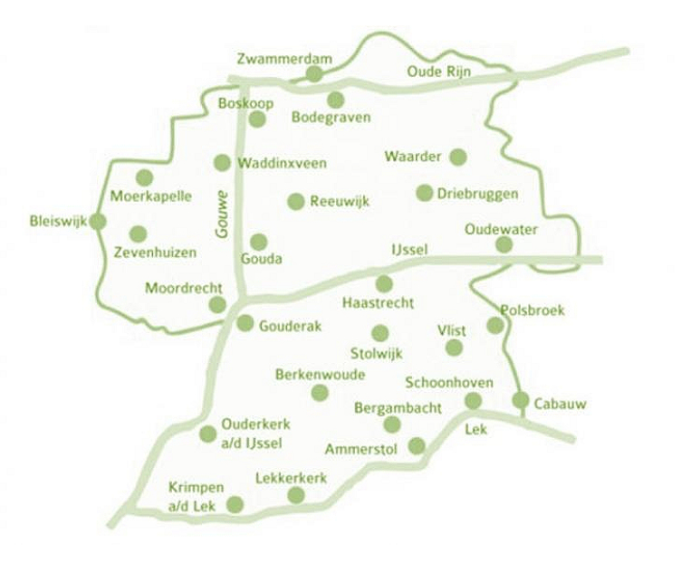
Figuur 1. Over Mediis, werkgebied. Overgenomen uit Mediis, de beste zorg voor elkaar, van (https://www.mediis.nl/mediis/over-mediis)

Doelstelling opdrachtgever
De zorgprofessionals binnen de regio Gouda willen bereiken dat mensen met NAH thuis kwalitatief goede nazorg krijgen in behandeling en begeleiding, zodat er optimaal herstel kan plaatsvinden in de thuissituatie die aansluit bij de wensen en behoeften van de mensen met NAH (en hun systeem). Het Lectoraat neurorevalidatie van de HAN heeft hoofdonderzoeker D. van de Veen aangesteld om via onderzoek hieraan een bijdrage te leveren. Binnen dit onderzoek zijn drie actiegroepen opgezet, met ieder eigen actiepunten die de gehele werkgroep wil gaan aanpakken om bovenstaand doel te bereiken. Actiegroep 1 richt zich op het signaleren van onzichtbare gevolgen en het coördineren van de zorg. Actiegroep 2 op contacten en communicatie tussen de zorgprofessionals en actiegroep 3 op de samenwerking tussen zorgprofessionals in de eerste en tweede lijn.

Doelstelling aspirant-onderzoekers
Aspirant-onderzoekers van de opleiding Ergotherapie aan de HAN ontwikkelen door middel van ontwerponderzoek, samen met actiegroep 1, een product zodat mensen met NAH in de thuisrevalidatie inzichten krijgen in de mogelijke onzichtbare gevolgen en weten welke stappen zij kunnen ondernemen voor het verkrijgen van kwalitatieve zorg die aansluit bij hun wensen en behoeften waardoor ze optimaal kunnen (blijven) participeren.
De uitkomst van dit onderzoek zal een product zijn voor mensen met NAH en hun systeem. Dit product zal mensen in staat stellen om onzichtbare gevolgen na hersenletsel te herkennen en erkennen. Tevens geeft dit productinformatie over de stappen die ze kunnen ondernemen om passende zorg te ontvangen.

Vraagstelling:
Hoe kunnen we er samen met actiegroep 1 voor zorgen dat mensen met NAH (en hun systeem) in de regio Gouda in de thuisrevalidatie de onzichtbare gevolgen na een CVA, TIA of THL kunnen signaleren en weten bij welke zorgprofessional ze zich kunnen melden?

Ontwerpgericht onderzoek
De onderzoeksvraag is beantwoord door middel van ontwerponderzoek. Dit is gedaan in samenwerking met een ontwerpteam, bestaande uit actiegroep 1 van de werkgroep ‘Goede NAH thuisrevalidatie in Gouda’ en de aspirant-onderzoekers van de HAN University of Applied Sciences. Binnen het proces is de werkgroep ‘Goede NAH thuisrevalidatie in Gouda’ betrokken wanneer er vanuit meerder perspectieven feedback vereist was. Het resultaat van dit onderzoek moet aansluiten bij het gesignaleerde probleem en de wensen van de zorgprofessionals in Gouda.
Binnen dit ontwerponderzoek is gebruik gemaakt van het ‘Double Diamond model’ (Nessler, 2016). Dit model bestaat uit twee diamanten en vier verschillende fases. In de eerste diamant bevinden zich de fases discover en define. Dit houdt het signaleren van het probleem en de spelende behoefte in. Aan het einde van deze eerste diamant is er inzicht opgedaan in de situatie waarop het ontwerp zich moet richten. In de tweede diamant bevinden zich de fases develop en deliver. Hierbij is antwoord gegeven op de vraag: ontwerpen we het goed (Nessler, 2016). Dit heeft geleid tot een product, passend bij de vraag van de zorgprofessionals.
Met dit model is het ontwerp in samenwerking met actiegroep 1 onderzocht, gedefinieerd, ontwikkeld en geleverd. Dit verwijst naar de vier fasen van de ‘Double Diamond model’ (Van ‘t Veer, Wouters, Veeger & Van der Lugt, 2020). Binnen deze fases is er gebruik gemaakt van verschillende tools. In figuur 2 worden deze tools beknopt weergegeven. De gebruikte tools worden aan het begin van elke fase getoond in een schematische weergave met daarbij de gemaakte tussenstappen. In de verslaglegging zijn de gebruikte tools, resultaten en vervolgstappen in chronologische volgorde beschreven.
Figuur 2
Beknopte weergave ‘Double Diamond model’
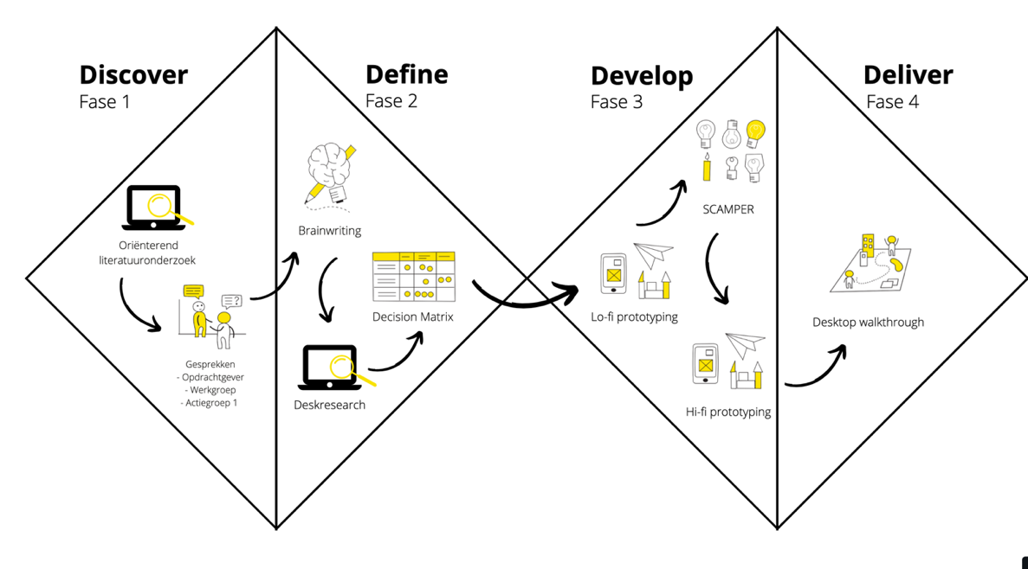

Discover
Figuur 3
Schematische weergave proces discover fase
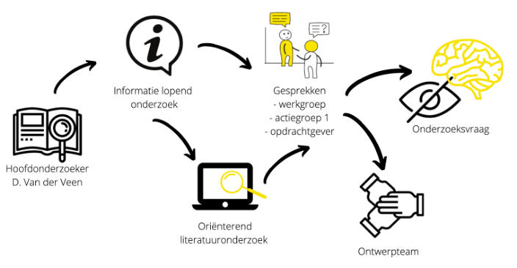

Binnen dit huidige onderzoek is de discover fase van het ‘Double Diamond model’ grotendeels doorlopen door hoofdonderzoeker D. van der Veen en de werkgroep ‘NAH thuisrevalidatie Gouda’ in 2021. In voorgaand onderzoek is door middel van literatuur aangetoond dat mensen met NAH de onzichtbare gevolgen niet altijd herkennen en/of linken aan hun doorgemaakte hersenletsel en daarnaast niet weten bij wie ze hiermee terecht kunnen (Van Heugten et al., 2020). In de discoverfase van dit onderzoek hebben de aspirant-onderzoekers een oriënterend literatuuronderzoek gedaan. Er is gekeken naar de onzichtbare gevolgen en verschillende soorten hersenletsel. Deze uitkomsten zijn verwerkt in de inleiding van het artikel. Daarnaast vonden er gesprekken met onderzoeker D. van der Veen, de werkgroep ‘Goede NAH thuisrevalidatie in Gouda’ en actiegroep 1 plaats. Hierdoor is het probleem gezamenlijk verkend en is er een verdiepingsslag gemaakt over de onzichtbare gevolgen. Voor dit ontwerponderzoek is een ontwerpteam samengesteld, bestaande uit actiegroep 1 van de werkgroep ‘Goede NAH thuisrevalidatie in Gouda’ en de aspirant-onderzoekers van de HAN University of Applied Sciences. Dit zijn de zorgprofessionals die vanuit actiegroep 1 bij het ontwerpteam zijn betrokken:
- Medisch directeur huisarts
- Praktijkverpleegkundige
- Wijkverpleegkundige
- Revalidatiearts
- Ergotherapeut

Define
Figuur 4
Schematische weergave proces define fase
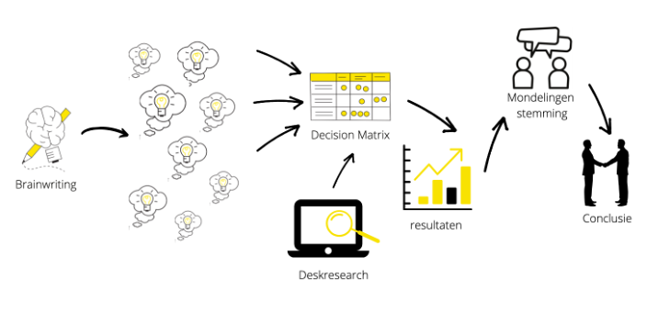Binnen de tweede fase van het ‘Double Diamond model’ is er gebruik gemaakt van twee tools: 'Brainwriting’ en 'Decision matrix’. Dit om met actiegroep 1 te komen tot de vorm en ontwerpeisen van het te ontwikkelen product.

Brainwriting
Op 22 maart 2022 is de tool 'Brainwriting' uitgevoerd door de aspirant-onderzoekers. Hiermee zijn er op creatieve wijze nieuwe ideeën gevormd voor een mogelijk ontwerp van het product (Van ‘t Veer et al., 2020). Tijdens de 'Brainwriting' is een aangepaste 6-5-3 methode toegepast waarbij de groep bestond uit vier personen in plaats van zes. In drie rondes van vijf minuten is er individueel gebrainstormd over nieuwe en bestaande ideeën met betrekking tot de vorm van het product. Deze ideeën zijn met een discussie en literatuuronderzoek onderbouwd. Vervolgens is dit gereflecteerd met opdrachtgever D. van der Veen en zijn er drie ideeën voorgelegd aan actiegroep 1:
- Ontwerpen van een app.
- Ontwikkelen poster/flowchart.
- Ontwikkelen van een vragenlijst.
In de volgende stap zijn de ideeën voorgelegd aan actiegroep 1 door middel van een ‘Decision matrix’.

Decision matrix
Op 5 april 2022 zijn de ideeën uit de ‘Brainwriting’ voorgelegd aan actiegroep 1 aan de hand van een ‘Decision matrix’. De ‘Decision matrix’ is een tool waarmee door middel van criteria en een stemming de vorm van het product gekozen wordt (Van ‘t Veer et al., 2020). Hieruit zijn de volgende criteria voortgekomen:
- Is het idee passend bij de benadering van de doelgroep?
- Is het idee passend bij de visie van de zorgprofessionals?
- Is het idee toepasbaar in de praktijk voor zorgprofessionals?
- Is het idee gebruiksvriendelijk voor de doelgroep?
Bij de definitieve keuze voor de vorm van het product is actiegroep 1 als ontwerpteam betrokken. Zij gaan het product implementeren in de praktijk. Door middel van ‘Google Formulieren’ zijn de drie ideeën aan actiegroep 1 voorgelegd.
Resultaten vragenlijst
In een tijdsbestek van tien werkdagen hebben twee van de zeven leden van actiegroep 1 de vragenlijst ingevuld. In onderstaande grafiek zijn de resultaten van de vragenlijst weergeven (zie Figuur 5). De resultaten worden weergegeven met ‘Eens’, ‘Oneens’ of ‘Anders*’ als antwoord op de stellingen.
Figuur 5
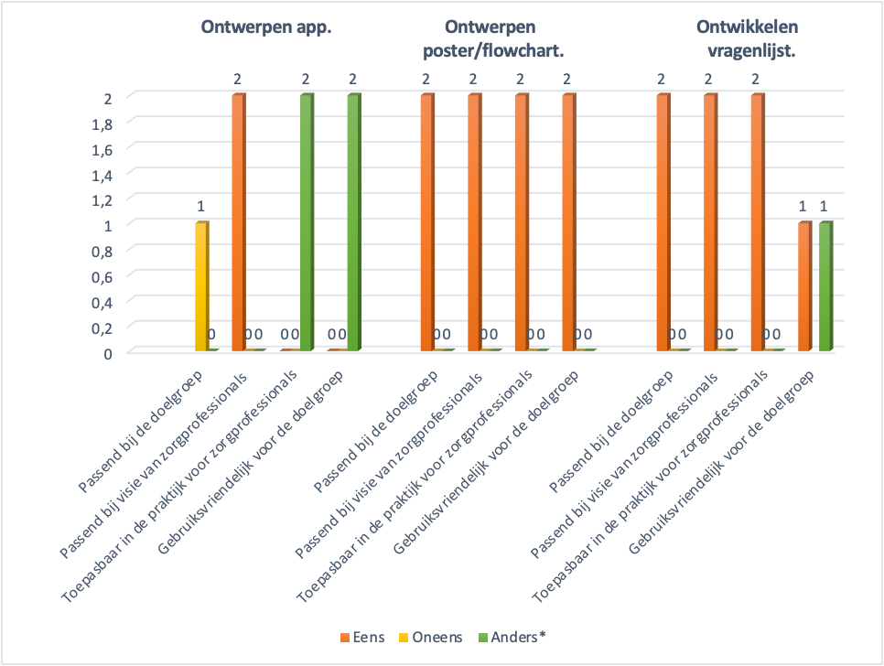
Resultaten vragenlijst
Naar voren komt dat idee 1, het ontwerpen van een app, niet passend is. Dit idee is niet haalbaar binnen de tijd, de gebruiksvriendelijkheid is nog onduidelijk en mogelijk zijn er hoge kosten aan verbonden. Bij idee 3, de vragenlijst, werd als kanttekening genoemd dat de persoon met NAH moet beschikken over digitale vaardigheden. De criteria van idee 2, de poster/flowchart, zijn allen met ‘eens’ beantwoord, hierbij zijn geen tegenargumenten benoemd.
Aangezien de respons op de vragenlijst niet hoog was (twee van de zeven actiegroepleden), is tijdens een bijeenkomst met actiegroep 1 op 21 april 2022 besloten wat de definitieve vorm van het product wordt. De antwoorden van de twee actiegroepleden zijn hierbij als vertrekpunt genomen. Idee 2, het ontwikkelen van een poster/flow-chart, is op basis van de gestelde criteria en een mondelinge stemming het meest passend gebleken. Actiegroep 1 is met het idee gekomen om twee losse producten te ontwerpen: een poster en een flyer met flowchart. In de volgende stap worden prototypes ontwikkeld.

Develop
Figuur 6
Schematische weergave proces develop fase
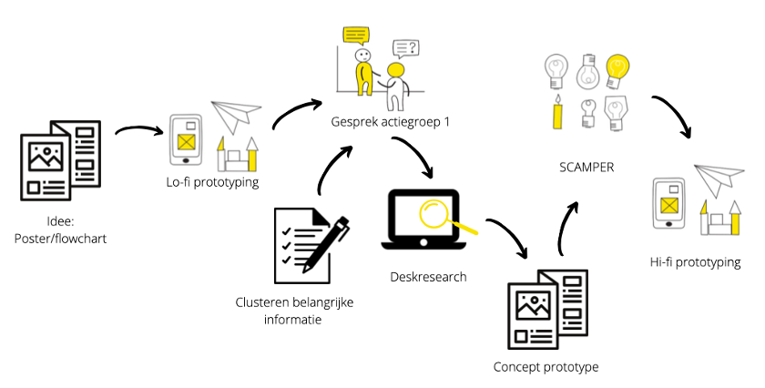
Binnen de derde fase van het ‘Double Diamond model’ zijn drie tools toegepast om tot een volwaardig product te komen: 'Lo-fi prototyping’, ‘SCAMPER’ en ‘Hi-fi prototyping'.

Lo-fi prototyping
De periode van 22 april t/m 12 mei 2022 is gebruikt voor de ‘Lo-fi prototyping’. Met deze tool is een product met een lage mate van detail ontworpen waarbij aandacht is besteed aan de inhoud, structuur en enkele vormgevingsaspecten (Van ‘t Veer et al., 2020). In de periode van ontwikkeling is gestreefd naar het komen tot een prototype van de poster en flyer met flowchart.
De ‘Lo-fi prototyping’ is begonnen met het clusteren van belangrijke inhoudelijke informatie die minimaal weergeven moet worden op de poster en flyer met flowchart. Deze informatie is voortgekomen uit het gesprek met actiegroep 1 op 21 april 2022 en de eerder gemaakte flyer van de werkgroep 'Goede NAH thuisrevalidatie in Gouda'. Met behulp van literatuur is gekeken naar de vormaspecten die van belang zijn voor het ontwikkelen van een poster en een flyer met flowchart. Een balans in tekst en afbeeldingen is essentieel bij het aanspreken van de doelgroep (Witteveen, Admiraal, Visser & Wilken, 2010). Voor de ontwikkeling van het product is gebruik gemaakt van het programma ‘CANVA’, een onlineprogramma waarin op eenvoudige wijze posters en flyers te ontwikkelen zijn. Voor de prototypes uit de ‘Lo-fi prototyping’ zie: Bijlage 1: Resultaten 'Lo-fi prototype'.
Het prototype van de poster en flyer met flowchart zijn op 12 mei 2022 voorgelegd aan actiegroep 1, waarbij de tool ‘SCAMPER’ is toegepast.

SCAMPER
Tijdens de werkgroep vergadering op 12 mei 2022 zijn de prototypes voorgelegd. Hierbij is de tool ‘SCAMPER’ toegepast om te achterhalen of de prototypes voldoen aan de gestelde eisen van de werkgroep (Van 't Veer et al., 2020). De uitgeprinte prototypes zijn tijdens de vergadering uitgedeeld en besproken. De aspirant-onderzoekers hebben in gesprek de vragen behorende bij de letters van ‘SCAMPER’ gebruikt als onderwerpen voor het gesprek.
Resultaten ‘SCAMPER’
De volgende punten zijn door de werkgroep ‘Goede NAH thuisrevalidatie in Gouda’ teruggekoppeld:
- Poster en flyer samenvoegen (tot één product).
- Witte achtergrond.
- Kleuren passend bij Neuronet.
- Vervangen van verwijzing huisarts door verwijzing naar CVA verpleegkundige en verpleegkundig specialist.
- Onzichtbare gevolgen niet koppelen aan één specifieke discipline.
- Onzichtbare gevolgen, gerangschikt onder denken, emotie en gedrag, ondersteunen met afbeeldingen.
- Naam Neuronet veranderen naar de officiële naam Neuronet Midden-Holland.

Hi-fi prototyping
In de periode van 13 mei tot 1 juni 2022 heeft de ‘Hi-fi prototyping’ (High fidelity prototyping) plaatsgevonden, het ontwerpen van een prototype met hoge mate van detail (Van 't Veer et al., 2020). Met deze tool is gekomen tot een definitief ontwerp van het product. Het prototype is aangepast naar aanleiding van de feedback door middel van 'SCAMPER’ in de werkgroepbijeenkomst van 12 mei 2022 (zie figuur 7). Het belangrijkste feedbackpunt hieruit was het samenvoegen van de poster en flyer/flowchart tot één poster. Dit met als doel het product voor de mensen met NAH overzichtelijk te houden. Deze versie is op 23 mei per mail naar de werkgroep verstuurd met de gelegenheid verbeterpunten op te sturen tot 1 juni 2022. Hierop waren enkel positieve reacties waaruit blijkt dat de poster voldoet aan de wensen en behoeften van de werkgroep. Op 1 juni 2022 is de poster verstuurd naar de voorzitter van Neuronet waarmee is afgesproken dat deze wordt doorgestuurd naar hun ontwerper. De ontwerper past de poster aan in overeenstemming met de huisstijl van Neuronet.
Figuur 7
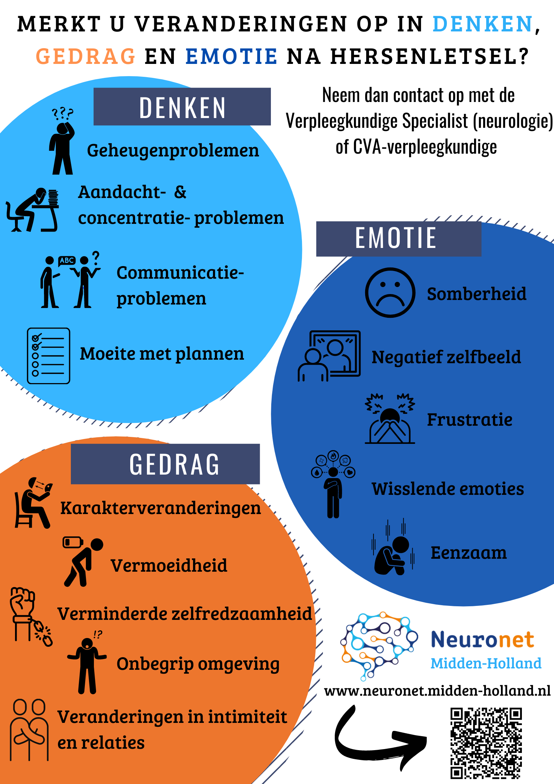
Resultaat ‘Hi-fi prototyping’

Deliver
Figuur 8
Schematische weergave proces deliver fase

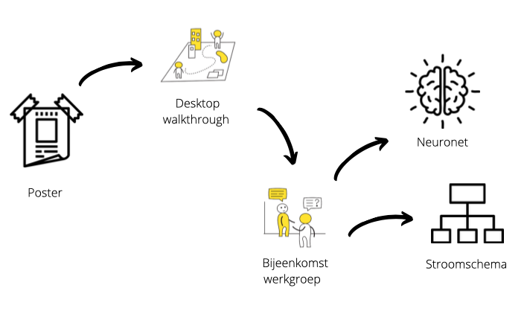

In de deliver fase, de vierde fase van het ‘Double Diamond model’ is de tool 'Desktop walkthrough’ toegepast om met de werkgroep tot een plan te komen over de inzetbaarheid van de poster in de praktijk.

Desktop walkthrough
Tijdens de laatste werkgroepbijeenkomst is er gestart met 'Desktop walkthrough’. Met deze tool wordt stapsgewijs het gewenste zorg- of dienstverleningsproces verkent waarin duidelijk wordt hoe de implementatie van het product eruit zal zien en wie hierin welke taak heeft (Van 't Veer et al., 2020). Leden van actiegroep 1 hebben een stroomschema ontworpen die weergeeft welk zorgpad mensen met NAH doorlopen. Met de werkgroep, het ontwerpteam en de opdrachtgever is besproken dat de verpleegkundige van het Groene Hart Ziekenhuis de poster meegeeft aan de persoon met NAH tijdens de voorbereiding op ontslag. Voor het stroomschema zie: Bijlage 2: Stroomschema vormgegeven door de werkgroep 'Goede NAH thuisrevalidatie in Gouda'. De poster zal daarnaast te vinden zijn op de poliklinische afdeling neurologie van het Groene Hart Ziekenhuis.
Om meer bekendheid aan de onzichtbare gevolgen van NAH te geven heeft het een meerwaarde de poster ook op te hangen in openbare ruimtes, zoals bij de huisarts en de apotheek. Dit zijn locaties waar mensen met NAH en hun systeem geregeld komen. Hoe meer bekendheid er is over de onzichtbare gevolgen, hoe groter de kans is dat deze gesignaleerd worden (Willems et al., 2012). Deze aanbeveling wordt gericht aan de zorgprofessionals van de werkgroep 'Goede NAH thuisrevalidatie in Gouda'.

Neuronet gaat de poster aanpassen in overeenstemming met de huisstijl van hun organisatie. Op het moment dat de inhoud van de poster een aanpassing vereist, wordt het de verantwoordelijkheid van Neuronet om dit te verwerken en door te sturen naar de juiste zorgprofessionals. Voor mensen met NAH is het lastig de onzichtbare gevolgen te herkennen en deze gericht aan te pakken. Dit geldt niet alleen in de regio Gouda, maar in heel Nederland (Van Heugten et al., 2020). De poster zal daardoor ook van meerwaarde zijn in regio’s buiten Gouda. Bij implementatie naar andere regio's is het noodzakelijk dat de naam van het ziekenhuis wordt aangepast en er meer zorgprofessionals op de site van Neuronet worden toegevoegd zodat mensen met NAH een zorgprofessional bij hen in de buurt kunnen vinden. Om het bereik van Neuronet te kunnen vergroten en de poster hierbij te implementeren zal Neuronet eerst regio’s moeten vinden die zich willen aansluiten bij hun organisatie. Hier zijn zij momenteel mee bezig.
Discussie
Resultaten
Zowel in de praktijk als uit literatuur blijkt dat het geven van voorlichting over onzichtbare gevolgen na hersenletsel binnen de fase van ontslag uit het ziekenhuis niet voldoende wordt belicht (Hestevik, Molin, Debesay, Bergaland & Bye, 2019). Mensen met NAH herkennen en erkennen de onzichtbare gevolgen na hersenletsel hierdoor niet en/of weten niet bij welke zorgprofessional ze terecht kunnen. Wat leidt tot belemmeringen in de participatie (Satink, 2016). Om te bereiken dat mensen met NAH tot een hogere mate van functioneel en cognitief herstel komen is het essentieel dat er binnen de nazorg passende voorlichting wordt gegeven. Het onder de aandacht brengen van de onzichtbare gevolgen zorgt voor meer bekendheid. Hierdoor worden deze gevolgen beter herkent en erkent. Dit leidt tot een vergroting van participatie (Rosendal et al., 2009). Dit ontwerponderzoek heeft dan ook tot een waardevol en relevant product geleid. Met de poster worden de onzichtbare gevolgen vroegtijdig kenbaar gemaakt bij mensen met NAH en wordt hen de weg gewezen naar professionele ondersteuning.
Uit literatuur komt naar voren dat het herkennen en gericht aanpakken van de onzichtbare gevolgen van NAH lastig is (Van Heugten et al., 2020). Dit geldt niet alleen voor de regio Gouda, maar ook voor andere regio´s in Nederland. Neuronet is tijdens de develop fase aangesloten bij het ontwerpteam. De regio's Den Haag, Delft en Leiden zijn aangesloten bij Neuronet (Neuronet, 2021). De poster is breder inzetbaar dan de regio waarvoor deze oorspronkelijk ontworpen is. Neuronet is bezig meer regio’s te betrekken binnen hun netwerk waardoor de poster uiteindelijk een bijdrage zal kunnen leveren binnen heel Nederland (Persoonlijke communicatie Neuronet, gesprek, 12 mei 2022).

Methoden
Een sterk punt van dit ontwerponderzoek is dat de zorgprofessionals van de werkgroep ‘Goede NAH thuisrevalidatie in Gouda’ en de opdrachtgever actief zijn betrokken bij het ontwerpproces. Hierdoor sluit het product aan op de verwachtingen en is er draagvlak (Movisie, 2017).
Voor de uitvoering van de 'Decision matrix' is een online vragenlijst gemaakt. Deze is per mail verstuurd om de wensen voor de vormgeving van het product te achterhalen. Ondanks de weinige reacties is er op basis hiervan en een mondelinge stemming tijdens een vergadering met actiegroep 1 de conclusie getrokken dat het product een poster en flyer met flowchart zal worden. De mondelinge stemming was niet op voorhand bedacht maar is wel van meerwaarde geweest voor de uitkomst van dit onderzoek doordat er vanuit meerdere perspectieven is gekeken wat passend is bij de doelgroep. Wel had dit invloed op de duur van het proces doordat er gewacht moest worden op een fysieke vergadering waarin deze stemming kon plaatsvinden.
Tijdens de ‘Lo-fi prototyping’ is er een prototype ontworpen van de poster en flyer met flowchart. Bij het voorleggen hiervan aan het ontwerpteam was het opvallend dat er een actievere deelname te zien was vanuit de deelnemers ten opzichte van de onlinebijeenkomsten. Hierdoor werden de aspirant-onderzoekers in staat gesteld het product naar de wensen en behoeften van de werkgroep te ontwerpen. Volgens Koeleman (2018) kunnen ideeën en meningen beïnvloed raken tijdens een groepsdialoog. De zorgprofessionals hebben daarom eerst individueel hun aanpassingen en ideeën op de poster en flyer met flowchart geschreven en zijn hier vervolgens over in gesprek gegaan. Een opvallende uitkomst van deze dialoog was dat de zorgprofessionals de poster en flyer met flowchart wilden samenvoegen tot één poster zonder de onzichtbare gevolgen te koppelen aan een specifieke zorgverlener. Dit is aangepast ondanks dat er eerder in het proces door actiegroep 1 is gekozen voor twee losse producten. Dit is een positieve aanpassing geweest, omdat het product hierdoor beter aansluit bij de doelgroep.
Er zijn verschillende tools toegepast behorende bij ontwerponderzoek vanuit het boek ‘Ontwerpen voor zorg en welzijn’ (Van ‘t Veer et al., 2020). Gedurende het proces is duidelijk geworden dat Neuronet de verantwoordelijkheid over het onderhouden van de kwaliteit van de poster van de aspirant-onderzoekers overneemt na het afronden van het onderzoek. Door dit verloop in het proces bleek de ‘Value flow mapping’ in de deliver fase geen meerwaarde meer te hebben en is de ’Desktop walkthrough’ als vervanging toegepast. Bij deze tool ligt de prioriteit bij hoe de poster geïmplementeerd wordt. Het is een sterkte van dit onderzoek dat er een flexibel ontwerpproces is doorlopen waarbij is afgeweken van het oorspronkelijke plan. Dit heeft geleid tot een beter product.
Door COVID-19 hebben de eerste bijeenkomsten online plaatsgevonden. Hierbij merkte de aspirant-onderzoekers op dat de respons vanuit de werkgroep lager was dan verwacht. Dat het contact in het begin veelal online plaatsvond is overmacht. Dit heeft geen invloed gehad op het resultaat maar wel op de duur van het proces. Gedurende het onderzoek versoepelde de COVID-19 maatregelen en vonden de bijeenkomsten weer fysiek plaats. Hierdoor werd de werkgroep pro-actiever en brachten zij meer ideeën in (Obbels, 2021).
Tijdens het ontwerpen is er door middel van triangulatie gekeken aan welke eisen het product moet voldoen om aan te sluiten bij de wensen en behoeften van alle betrokken partijen (Verhoeven, 2018). Uit literatuur blijkt dat voor de doelgroep het gebruik van afbeeldingen, rekening houden met verminderd taalbegrip en het gebruik van korte zinnen van belang is (Steultjens et al., 2013). Voor de zorgprofessionals was de gebruiksvriendelijkheid het belangrijkste uitgangspunt en voor Neuronet was dit de mogelijkheid tot een bredere inzetbaarheid (Persoonlijke communicatie werkgroep 'Goede NAH thuisrevalidatie & Neuronet, gesprek, 12 mei 2022).
Een zwakte van dit onderzoek is dat door de beperkt beschikbare tijd de laatste fase van het ‘Double Diamond model', de deliver fase, niet volledig is doorlopen. Vanuit literatuur is gekeken naar wat passend is bij de doelgroep. Dit is bij de doelgroep niet onderzocht. Een aanbeveling is om hier vervolgonderzoek naar te doen. Doel van het vervolgonderzoek zal zijn: achterhalen of mensen met NAH (en hun systeem) door de poster de onzichtbare gevolgen (eerder) signaleren en weten bij wie ze hiermee terecht kunnen voor de juiste zorg.

Conclusie
Met dit ontwerponderzoek is een antwoord verkregen op de vraag:
Hoe kunnen we er samen met actiegroep 1 voor zorgen dat mensen met NAH (en huns systeem) in de regio Gouda in de thuisrevalidatie de onzichtbare gevolgen na een CVA, TIA of THL kunnen signaleren en weten bij welke zorgprofessional ze zich kunnen melden?

Zorgprofessionals van de werkgroep 'Goede NAH thuisrevalidatie Gouda’ merken dat mensen met NAH (en hun systeem) de onzichtbare gevolgen niet signaleren. Dit heeft een negatieve invloed op hun participatie. Wanneer mensen met NAH (en hun systeem) de onzichtbare gevolgen wel herkennen weten zij niet bij welke zorgprofessional zij hiermee terecht kunnen.
In nauwe samenwerking met actiegroep 1 is een poster ontwikkeld. Hierop zijn de onzichtbare gevolgen na NAH weergeven en wordt verwezen naar de verpleegkundig specialist en de CVA verpleegkundige van het Groene Hart Ziekenhuis. De onzichtbare gevolgen zijn aan de hand van afbeeldingen passend bij de drie categorieën denken, gedrag en emotie toegelicht. Deze poster wordt meegegeven aan mensen met NAH tijdens de fase voorbereiding op ontslag in het Groene Hart Ziekenhuis. Daarnaast is Neuronet betrokken en nemen zij de verantwoordelijkheid over het behoud van de kwaliteit van de poster over en zorgen zij ervoor dat wanneer de poster wordt aangepast deze bij de juiste zorgprofessionals terecht komt. Ook is Neuronet bezig met de implementatie van de poster naar andere regio’s in Nederland.
Bibliografie
Azevedo da Costa, F., Araujo da Silva, D. L., & Maria da Rocha, V. (2011). The neurological state and cagnition of patients after a stroke. Graduate Program in Health Sciences, Federal University of Rio Grande do Norte. https://doi.org/10.1590/S0080-62342011000500008
Beunder, C., Dekker, J.H.M., Brasser, J.A. & Depla, M.F.I.A. (2015). Thuis na een CVA: ‘Dan begint het pas’. Een kwalitatief onderzoek naar de behoefte aan nazorg van CVA-patiënten na terugkeer naar huis. Geraadpleegd op 21 februari 2021, van https://link.springer.com/content/pdf/10.1007/s12439-015-0139-z.pdf
Coco, D., lo, Lopez, G. & Corrao, S. (2016). Cognitive impairment and stroke in elderly patients. Vascular Health and Risk Management, 12(1), 105-116. Geraadpleegd op 21 februari 2022, van https://www.ncbi.nlm.nih.gov/pmc/articles/PMC4818041/

Hersenstichting. (2021, 2 november). Wat is een beroerte? Geraadpleegd op 21 februari 2022, van https://www.hersenstichting.nl/hersenaandoeningen/beroerte/

Hestevik, C. H., Molin, M., Debesay, J., Bergland, A., & Bye, A. (2019). Older persons’ experiences of adapting to daily life at home after hospital discharge: a qualitative metasummary. BMC Health Services Research, 19, 1-13. https://doi.org/10.1186/s12913-019-4035-z
HAN University of Applied Sciences. (2022). Lectoraat Neurorevalidatie. Geraadpleegd op 21 februari 2022, van https://www.han.nl/projecten/2018/cvathuisrevalidatie/achtergrond/
Kanasi, E., Ayilavarapu, S., & Jones, J. (2016). The aging population: demographics and the biology of aging. Peroidontology 2000, 72, 13-18. https://doi.org/10.1111/prd.12126

Kennisnetwerk CVA Nederland. (2021, 8 april). Wat is een CVA. Kennisnetwerk CVA NL. Geraadpleegd op 21 februari 2022, van https://www.kennisnetwerkcva.nl/wat-is-een-cva/

Koeleman, H. (2018). Interne communicatie (7e druk). Boom: Amsterdam

Kuks, J.B.M. & Snoek, J.W. (2012). Klinische neurologie (17e herziende druk). Bohn Stafleu van Loghum: Houten.

Prof. Dr. Limburg, M., Dr. Ir. Voogtd, H., & Werkgroep Zorgstandaard CVA/TIA. (2012). Zorgstandaard CVA/TIA. Kennisnetwerk CVA Nederland. Geraadpleegd op 22 februari 2022, van https://www.kennisnetwerkcva.nl/wp-content/uploads/2018/09/Zorgstandaard-CVA- TIA-printversie.pdf
Mediis. (z.d.). Over Mediis, werkgebied. Geraadpleegd op 17 maart 2022, van https://www.mediis.nl/mediis/over-mediis

Meijman, H. J. (2018). Optimale zorg – Dappere Dokters. Nederlands tijdschrift voor geneeskunde, 162 (49), 14-16.
Middelkoop, I.J., Vat, L., & Minkman, M.M.N. (2017). Groeiende samenwerking in de CVA-zorgketen. Geraadpleegd op 10 januari 2022, van https://www.overkwaliteitvanzorg.nl/2017/01/groeiende-samenwerking-cva-zorgketen
Minkman, M., & Huijsman, R. (2012) Ketenzorg met nieuw ontwikkelingsmodel. Rotterdam Stroke Service.
Ministerie Volksgezondheid en Zorg. (2020) Beroerte | Leeftijd en geslacht. Geraadpleegd op 21 februari 2022, van https://www.vzinfo.nl/beroerte/leeftijd-en-geslacht
Nessler, D. (2016). How to apply a disign thinking, HCD, UX or any creative process from scratch. Geraadpleegd op 16 februari 2022, van https://medium.com/digital-experience-design/how- to-apply-a-design-thinking-hcd-ux-or-any-creative-process-from-scratch-b8786efbf812
Neuronet. (2021). Over neuronet. Geraadpleegd op 10 februari 2022, van https://neuronetwerk.nl/over-neuronet/

Obbels, J. (2021). Digitale depressie: Verslag van online VVTP webinar over nut en nadeel van online therapiesessies. Tijdschrift voor psychoanalyse (27): 144-145.

Satink, T. (2016). WHAT ABOUT SELF-MANAGEMENT POST-STROKE?: Challenges for stroke survivors, spouses and professionals. (Proefschrift). Nijmegen: Radboud University. Geraadpleegd op 21 februari 2022, van https://repository.ubn.ru.nl/bitstream/handle/2066/157685/157 685.pdf?sequence=1&isAllowed=y
Steultjens, E.M.J., Cup, E.H.C., Zajec, J., Van Hees, S., (2013). Ergotherapierichtlijn CVA. Nijmegen/Utrecht. Geraadpleegd op 16 februari 2022, van https://www.kennisnetwerkcva.nl/wp- content/uploads/2018/08/Ergotherapierichtlijn-CVA -2013.pdf

Raven-Takken, E., & De Boer, L. (2014). Dokters: Hou uw hoofd bij NAH! TBV - Tijdschrift voor Bedrijfs- en Verzekeringsgeneeskunde, 22, 272-275. Geraadpleegd op 12 mei 2022, van https://link.springer.com/content/pdf/10.1007/s12498-014-0117-3.pdf
Rosendal, H. Ahaus, K. Heijsman, T., & Raad, C. (2009). Ketenzorg: praktijk in perspectief. Elvsevier gezondheidszorg: Maarsen.
Van Beelen, A. (2018). Inzichten in de onzichtbare gevolgen van NAH. Geraadpleegd op 12 mei 2022, van https://link.springer.com/content/pdf/10.1007/s41183-018-0015-3.pdf
Van Cranenburgh, B. (2016) Neuropsychologie: over gevolgen van hersenbeschadiging. Reed Business Education: Amsterdam.
Van der Burgt, M., & Verhulst, F. (2009). Doen en blijven doen- Voorlichting en compliancebevordering door paramedici. Houten: Bohn Stafleu van Loghum.
Van Heugten, C.M., Sillekens N.A., Metsemakers J.F., & Van den Akker M. (2020). Onzichtbare gevolgen na een CVA. Geraadpleegd op 22 februari 2022, van https://link.springer.com/content/pdf/10.1007/s12445-019-0415-1.pdf
Van ‘t Veer, J., Wouters, E., Veeger, M., & van der Lugt, R. (2020). Ontwerpen voor zorg en welzijn. Coutinho: Bussum.
Verhoef, J., Kuiper, C., Neijenhuis, K., Dekker-van Doorn, C. & Rosendal, H. (2019). Praktijkgericht onderzoek (2de druk). Boom: Amsterdam

Verhoeven, N. (2018). Wat is onderzoek?; Praktijkboek voor methoden en technieken. (6e druk). Boom: Amsterdam.
Verstappen, F. (2012). Medische basiskennis (4e druk). Boom Lemma uitgevers: Den Haag.
Willems, M., De Boer-Fleischer, A., Schepers, V.P.M., Van de Port, I.G.L., & Visser-Meily, J.M.A. (2012). Aandacht voor chronische fase na een CVA. Geraadpleegd op 28 februari 2022, van https://link-1springer-1com 1u6qzer3x5058.stcproxy.han.nl/content/pdf/10.1007/s12503 -012-0044-7.pdf
Witteveen, E., Admiraal, L., Visser, H., & Wilken, J-P. (2010). Communicatie bij hersenletsel: Begrijpen we elkaar. Bohn Stafleu van Loghum: Houten.

Bijlagen

Bijlage 1: Resultaten 'Lo-fi prototype'

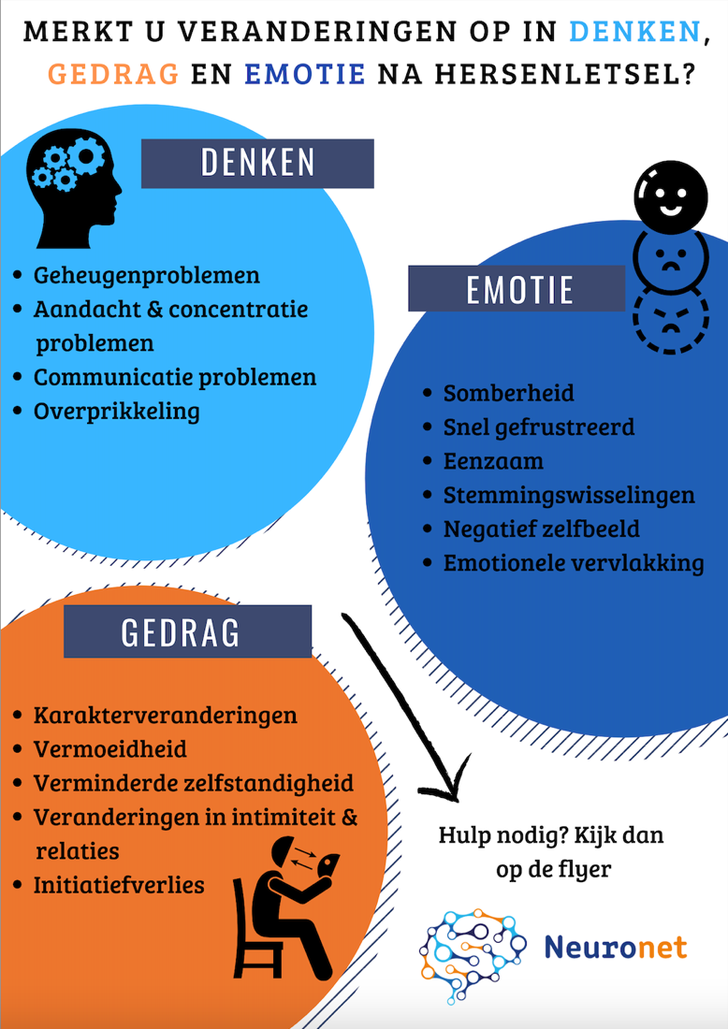
Concept Poster

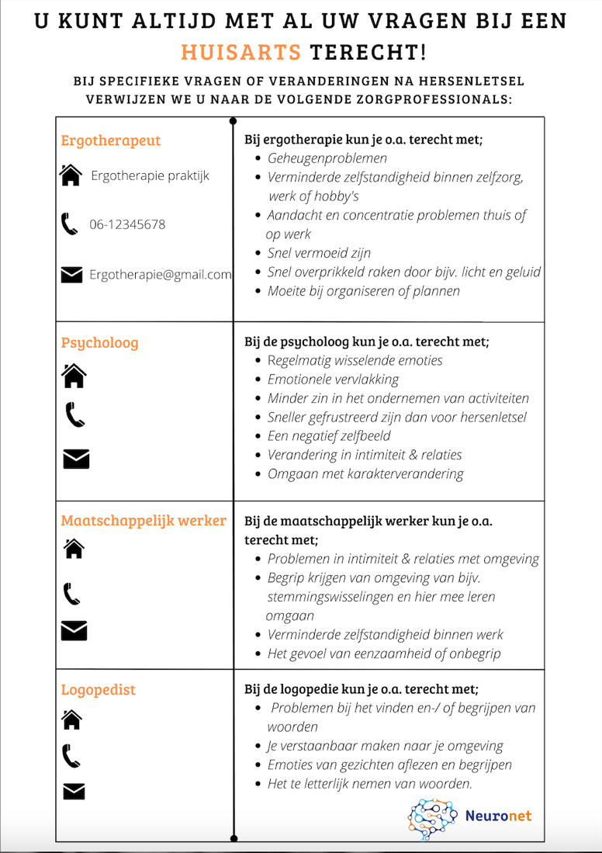
Concept Flyer optie 1

Concept Flyer optie 2
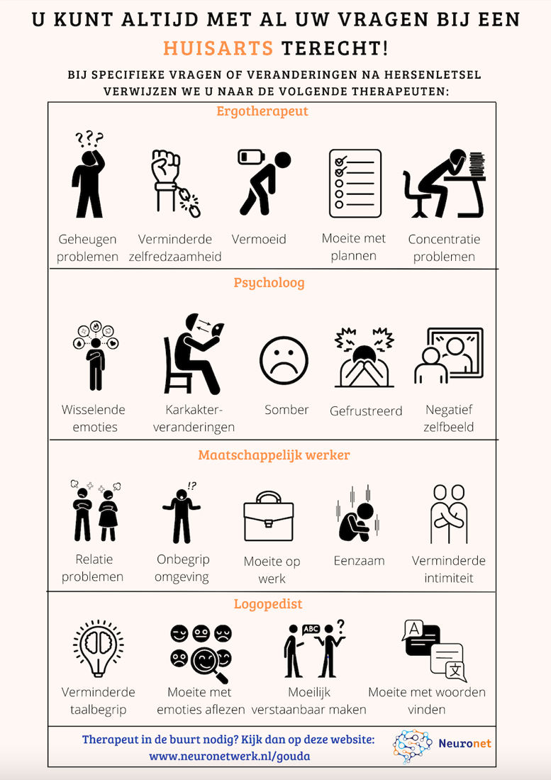

Bijlage 2: Stroomschema vormgegeven door de werkgroep 'Goede NAH thuisrevalidatie in Gouda'

Stroomschema Gouda
